
Об охранных зонах, зонах регулирования застройки и зонах охраняемого природного ландшафта объектов историко-культурного наследия
Утративший силу
Решение маслихата Актюбинской области от 17 апреля 2013 года № 115. Зарегистрировано Департаментом юстиции Актюбинской области 6 мая 2013 года № 3575. Утратило силу решением маслихата Актюбинской области от 10 августа 2020 года № 556
Сноска. Утратило силу решением маслихата Актюбинской области от 10.08.2020 № 556 (вводится в действие по истечении десяти календарных дней после дня его первого официального опубликования).
В соответствии со статьей 6 Закона Республики Казахстан от 23 января 2001 года "О местном государственном управлении и самоуправлении в Республике Казахстан", пунктом 2 статьи 36 Закона Республики Казахстан от 2 июля 1992 года "Об охране и использовании объектов историко-культурного наследия" и пунктами 3, 9 Правил определения и режима использования охранных зон, зон регулирования застройки и зон охраняемого природного ландшафта объектов историко-культурного наследия, утвержденных приказом Министра культуры и спорта Республики Казахстан от 29 декабря 2014 года № 156, зарегистрированного в Реестре государственной регистрации нормативных правовых актов за № 10171, Актюбинский областной маслихат РЕШИЛ:
Сноска. Преамбула с изменениями, внесенными решением Актюбинского областного маслихата от 27.05.2015 № 311 (вводится в действие по истечении десяти календарных дней после дня его первого официального опубликования).
1. Утвердить согласно прилагаемым схематическим картам границы охранных зон, зон регулирования застройки и зон охраняемого природного ландшафта объектов историко-культурного наследия:
Некрополь Абат-Байтак, расположенного в Хобдинском районе, согласно приложениям 1, 2 к настоящему решению.
Некрополь "Хан моласы", расположенного в Айтекебийском районе, согласно приложениям 3, 4 к настоящему решению.
2. Контроль за исполнением настоящего решения возложить на заместителя акима области (Нуркатова С.К.).
3. Настоящее решение вводится в действие по истечении десяти календарных дней после дня его первого официального опубликования.
Председатель сессии  областного маслихата | Секретарьобластного маслихата
Е.БЕКМУХАМБЕТОВ | С. КАЛДЫГУЛОВА
Приложение 1
к решению областного
маслихата от 17 апреля 2013
года № 115
Границы охранной зоны, зоны регулирования застройки и зоны охраняемого природного ландшафта памятника некрополь Абат-Байтак
Охранная зона памятника проходит по границам ландшафта, являющегося функционально неотъемлемой частью некрополя Абат-Байтак, расположенного в 12 км к югу от поселка Талдысай Хобдинского района.
В охранную зону вошли:
некрополь Абат-Байтак, насчитывающий более 200 уникальных кулпытасов;
мавзолей 14-15 в.в. Абат-Байтак;
курганы;
дороги.
Общая площадь охранной зоны памятника составляет 57,0 гектаров.
Зона регулируемой застройки занимает территорию, прилегающую к современным основным дорогам и их пересечению. Площадь зоны регулируемой застройки 19,0 гектаров.
Зона охраняемого природного ландшафта занимает территорию, прилегающую к границам охранной зоны памятника. В нее входит важное для истории и жизни поселения природное окружение, имеющее высокое научное значение и высокие эстетические качества. Площадь зоны охраняемого природного ландшафта 92,0 гектаров.
Приложение 2
к решению областного
маслихата от 17 апреля 2013
года № 115
Границы охранной зоны, зоны регулирования застройки и зоны охраняемого природного ландшафта памятника некрополь Абат-Байтак

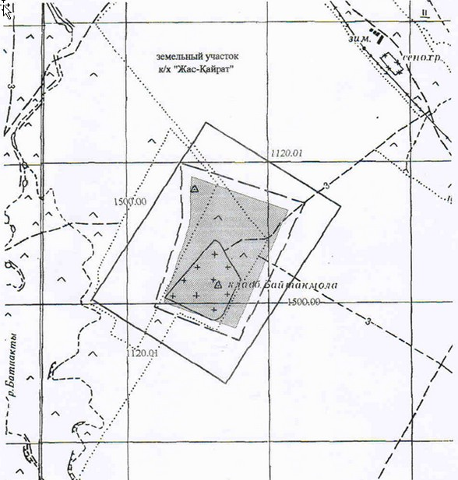

Приложение 3
к решению областного
маслихата от 17 апреля 2013
года № 115
Границы охранной зоны, зоны регулирования застройки и зоны охраняемого природного ландшафта памятника некрополь "Хан моласы"
Охранная зона памятника проходит по границам ландшафта, являющегося функционально неотъемлемой частью некрополя "Хан моласы", расположенного в 90 км к востоку от поселка Толыбай Айтекебийского района.
В охранную зону вошли:
некрополь "Хан моласы", насчитывающий около 1000 захоронений с кулпытасами "самарканд тас";
могила хана Младшего жуза Абилхаира;
дороги.
Общая площадь охранной зоны памятника составляет 56,0 гектаров.
Зона регулируемой застройки занимает территорию, прилегающую к современным основным дорогам и их пересечению. Площадь зоны регулируемой застройки 40,0 гектаров.
Зона охраняемого природного ландшафта занимает территорию, прилегающую к границам охранной зоны памятника. В нее входит важное для истории и жизни поселения природное окружение, имеющее высокое научное значение и высокие эстетические качества. Площадь зоны охраняемого природного ландшафта 593,9085 гектаров.
Приложение 4
к решению областного
маслихата от 17 апреля 2013
года № 115
Границы охранной зоны, зоны регулирования застройки и зоны охраняемого природного ландшафта памятника некрополь "Хан моласы"

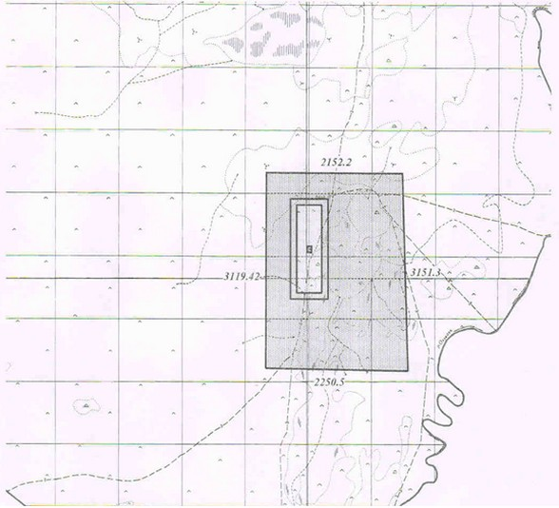

© 2012. РГП на ПХВ «Институт законодательства и правовой информации Республики Казахстан» Министерства юстиции Республики Казахстан

